Сообщение о возможном установлении
публичного сервитута

Администрация Волгограда, в лице департамента муниципального имущества администрации Волгограда, в соответствии со статьей 39.42 Земельного кодекса Российской Федерации уведомляет о поступлении ходатайства Муниципального унитарного предприятия «Метроэлектротранс» г. Волгограда об установлении публичного сервитута в отношении земельного участка с кадастровым № 34:34:010049:206, общей площадью 840 кв.м, согласно схеме:
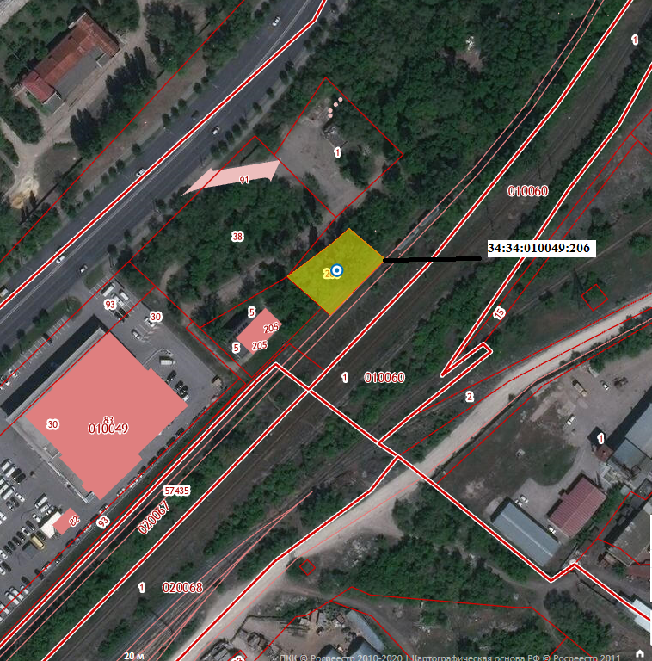
Сервитут устанавливается в целях, предусмотренных пунктом 1 статьи 39.37 Земельного кодекса Российской Федерации: размещение объекта электросетевого хозяйства – ПС 12/1, в рамках реконструкции объекта местного значения - наземного участка линии скоростного трамвая.
Установление сервитута планируется на основании постановления администрации Волгограда от 25.12.2019 № 1509 «Об утверждении проекта планировки и межевания территории».
Заинтересованные лица могут ознакомиться с поступившим ходатайством об установлении публичного сервитута и прилагаемым к нему описанием местоположения границ публичного сервитута, подать заявление об учете прав на земельный участок в срок по 17 июня 2020 г. включительно в департаменте муниципального имущества администрации Волгограда по адресу: ул. Гагарина, 12, кабинет № 9 (пн-пт 8:30–17:30, перерыв 12:30-13:30).
Сообщение о поступившем ходатайстве об установлении публичного сервитута, а также утвержденная документация по планировке соответствующей территории размещены на официальном сайте администрации Волгограда http://www.volgadmin.ru в разделе «органы власти» → «администрация» → «структурные подразделения» → «департамент муниципального имущества администрации Волгограда» → «объявления».

